金融素养工程线上服务平台由“深圳市居民金融素养提升工程”公众号，“百姓学金融”、“我是金融安全守护者”两个小程序组成,意在通过线上平台以“寓教于乐”的形式将金融基础知识输送到百姓身边，号召社会各界以创新的形式进行金融科普，从而提升深圳市各类居民的金融素养。
一、线上服务平台介绍
（一）“深圳市居民金融素养提升工程”微信公众号：同步金融素养工程最新动态，面向公众普及金融科普知识，提升居民金融素养。
“深圳市居民金融素养提升工程”微信公众号
（二）“百姓学金融”小程序：面向各类居民（社区、学校）提供寓教于乐的金融科普短视频、在线金融课程学习、便民金融帮助，分为“学生”、“老年人”、“女性”、“创业者”“蓝领”、“白领”、“金领”、“特殊关爱”八大专题内容。老百姓在获得金融素养学习积分情况下进行相应激励，以促进居民金融素养提升。
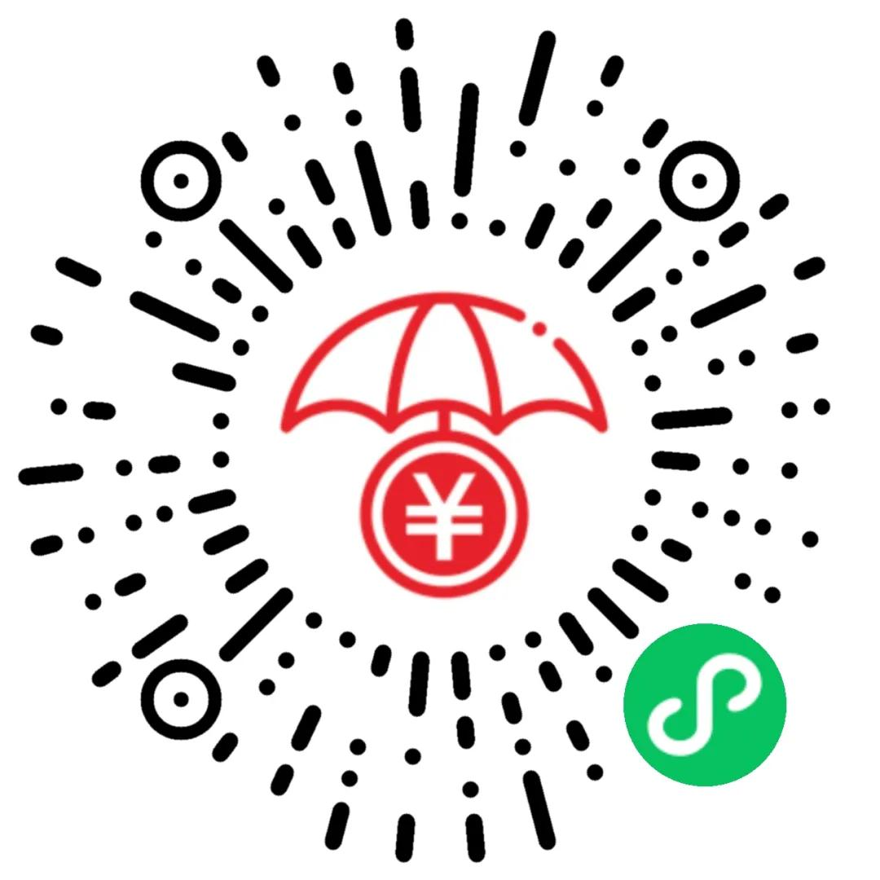
“百姓学金融”小程序
（三）“我是金融安全守护者”小程序：通过单位推荐、个人报名方式征集服务社区、学校的金融科普与风险宣教专业志愿者，统一命名为“我是金融安全守护者”，其可以通过线上身份识别及签署《金融安全守护者规范》获得工程认证，参与金融社会服务，获得服务记录时长及反馈评价。
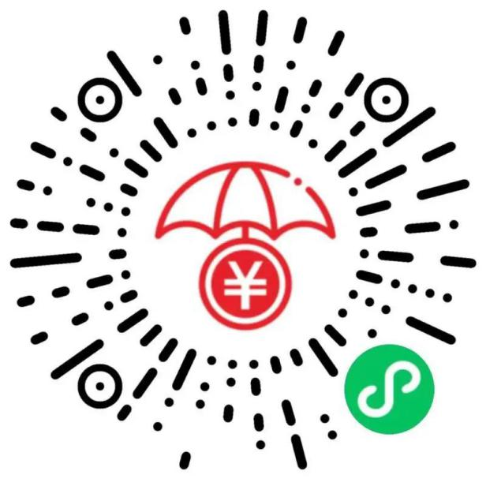
“我是金融安全守护者”小程序
二、操作步骤及参与方式
金融机构参与线上服务平台，具体操作步骤及参与方式如下：
（1）步骤一：
填写附件2《深圳市居民金融素养提升工程金融机构合作伙伴申请表》，并发送工程组邮箱szjrsy@csrcn.org，金融素养工程项目组将为获批准入的合作单位开通平台相关权限，并通过邮箱告知线上服务平台管理账号及密码。
- 步骤二：
获得线上服务平台管理账号及密码后，金融机构可通过平台面向各类居民（社区、学校）上传符合消保要求的金融科普视频、科普文案及活动。
此外，金融机机构可选择以下方式参与金融素养工程金融消费者权益保护工作，参与方式有：
1、推荐“我是金融安全守护者”认证。金融机构可推荐服务社区、学校的金融科普与风险宣教专业志愿者，其可以通过“我是金融安全守护者”小程序线上身份识别及签署《金融安全守护者规范》获得工程认证，参与金融社会服务，获得服务记录时长及反馈评价。
2、通过小程序申请成为“百姓学金融”实践基地。“百姓学金融”实践基地是指面向社会公众开放，由特定主体在自愿申报、经费和专业团队保障的基础上建设运行，具有普及金融知识、提升消费者金融素养、增强消费者责任意识和风险防范能力等功能的公益性场所，是开展金融教育的重要阵地。
3、提供“百姓学金融”科普积分礼品，以激励老百姓学习金融科普课程、累积积分，促进居民金融素养提升。
4、围绕金融科普、金融政策等话题，金融机构可以参与工程微信公众号投稿，对于录用稿件，根据阅读数量评选优秀文稿，给予奖励。对于有意参与者请将word 版形式发至以下邮箱：szjrsy@csrcn.org并将作者姓名、单位、职务、邮箱、手机号写在文章的开头。
5、提供符合消保要求的优秀金融科普读物、海报等，经工程项目组审核后将投放于“百姓学金融”科普阵地，服务于社区与学校。

